Warszawa, 9 kwietnia 2020 r.

Pan Mateusz Morawiecki
Prezes Rady Ministrów

Szanowny Panie Premierze,
w miastach Unii Metropolii Polskich zarejestrowanych jest ponad 1.290 tys. podmiotów gospodarczych, co stanowi ok. 30% przedsiębiorstw w skali kraju.
W granicach naszych miast jest więcej niż 1,4 tys. zakładów pracy, z których każdy zatrudnia powyżej 250 pracowników oraz przeszło 400 dających pracę ok. 400 tys. pracownikom. Nasze miasta-regiony były kołem zamachowym polskiej gospodarki dotychczas i powinny nim być po trudnym czasie epidemii.
Na bieżąco monitorujemy sytuację w naszych miastach, wspomagając rządową pomoc dla przedsiębiorców. Podjęliśmy działania wspierające naszych mieszkańców
i przedsiębiorców - tworząc lokalne „tarcze samorządowe”.
Potrzebujemy skoordynowania polityk i działań na linii Rząd - Samorząd, w celu zminimalizowania skutków kryzysu gospodarczego.
Apelujemy do Pana Premiera o powołanie nadzwyczajnego zespołu
ds. opracowania działań na rzecz walki z kryzysem gospodarczym i włączenia do jego prac ekspertów samorządu terytorialnego.

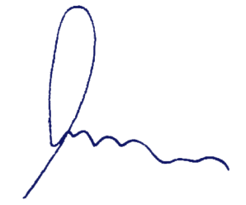
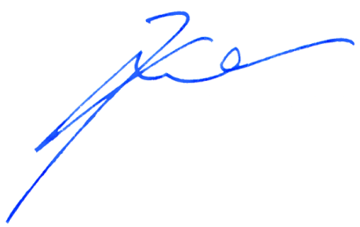
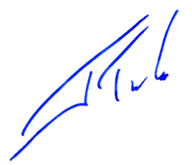
Tadeusz Truskolaski  Prezydent Miasta Białegostoku | 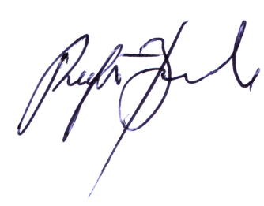  Rafał Bruski  Prezydent Miasta Bydgoszczy | Aleksandra Dulkiewicz  Prezydent Miasta Gdańska | Marcin Krupa  Prezydent Miasta Katowice
Jacek Majchrowski  Prezydent Miasta Krakowa | Krzysztof Żuk  Prezydent Miasta Lublin | 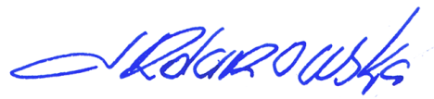  Hanna Zdanowska  Prezydent Miasta Łodzi | 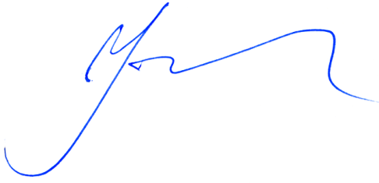  Jacek Jaśkowiak  Prezydent Miasta Poznania
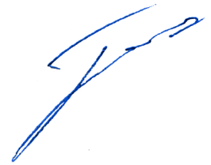  Tadeusz Ferenc  Prezydent Miasta Rzeszowa | 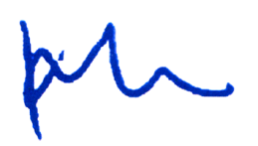  Piotr Krzystek  Prezydent Miasta Szczecin | 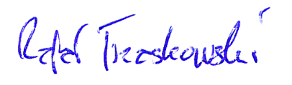  Rafał Trzaskowski  Prezydent M. St. Warszawy | 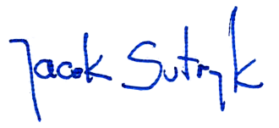  Jacek Sutryk  Prezydent Wrocławia

